Zykon-Bolzenanker FZA 18x80 M12/25 FZA 18x80 M12/25 gvz ZYKONANKER

fischerwerke

Eigenschaften

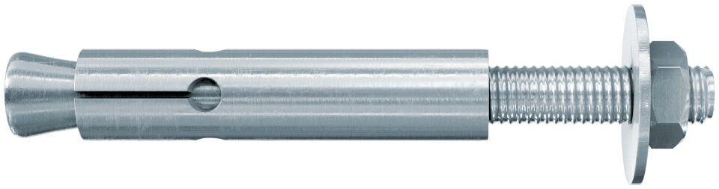

GTIN:

4006209607213

HAN:

060721

Art der Anker

Bolzenanker

Oberfläche

galvanisch verzinkt

Werkstoff

Stahl

Länge (mm)

116,00

Gewindeart

metrisch

Gewindemaß

M12